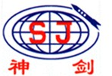安徽神剑新材料股份有限公司欢迎您
(股票代码002361，股票简称：神剑股份)
一、公司简介
安徽神剑新材料股份有限公司成立于2002年4月，于2007年12月变更设立为股份制公司，拥有全资子公司芜湖神剑裕昌新材料有限公司（注册地址：芜湖繁昌县经济技术开发区）以及合资公司利华益神剑化工有限公司（注册地为山东省）。
2010年3月3日，成功登陆深交所A股市场，现注册资本：3.2亿元人民币，公司在化工新材料领域专业从事粉末涂料专用聚酯树脂系列产品的生产、销售和研发，为国家级重点高新技术企业，现有年产各类聚酯树脂10万吨的生产能力。2012年，公司实现销售收入8.3亿元，利税8000余万元。目前，公司有员工250名，其中专业技术人员32人，大专以上学历109人，硕士5人，外国专家2人。公司资产总额达10亿多元。神剑聚酯树脂系列产品长期为全球前两大粉末涂料供应商阿克苏•诺贝尔、杜邦，以及海尔、格力、三星、LG等高端客户提供配套服务，是国内粉末涂料原材料专业供应商，2012年销售量是6万余吨，市场占有份额第一（约16%）。
2011年10月，公司被安徽省科学技术厅认定为“高新技术企业” 2011年11月，“神剑”商标被认定为中国驰名商标，2011年12月，SJ6711型高流平低温固化聚酯树脂、SJ4700型低温固化户外用聚酯树脂被安徽省经信委认定为为安徽省重点新产品，2010年被认定为国家级知识产权试点单位、研发机构被认定为“安徽省粉末聚酯树脂工程技术研究中心”；2008年12月，被认定为“专精特新”企业；2007 年9 月，公司被科技部火炬高技术产业开发中心认定为“国家级重点高新技术企业”、2007年8月，被安徽省工商局等授予全省民营企业百强排名“五十强企业”；2005年9月，公司被安徽省科技厅认定为省级高新技术企业；2004年11月，公司通过了ISO9001：2000质量体系认证；2003年11月，公司技术中心被认定为省级企业技术中心。公司的聚酯树脂项目和产品分别获得了“国家级火炬计划项目”、“安徽省科技进步奖”、“省级科技研究成果”、“安徽省名牌产品”、“安徽省高新技术产品等”。
2010年3月，我公司上市后新建年产10万吨环保节能型聚酯树脂项目，该项目被列入国家重点产业振兴和技术改造第四批中央预算内投资计划，为将该项目建成世界一流水平的生产项目，我们高起点介入市场，援引全球领先的树脂生产系统和工艺以及为持续开发粉末涂料新产品、建设一个高新技术研发实验室的需要，我们聘请了国际顶级专家全面参与项目建设以及公司的聚酯树脂研发工作，现该项目已投入生产。
现募投项目二期安装项目完成后，我公司的聚酯树脂产能将位居全球第一位。
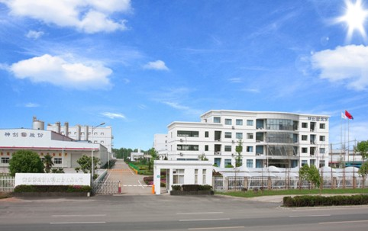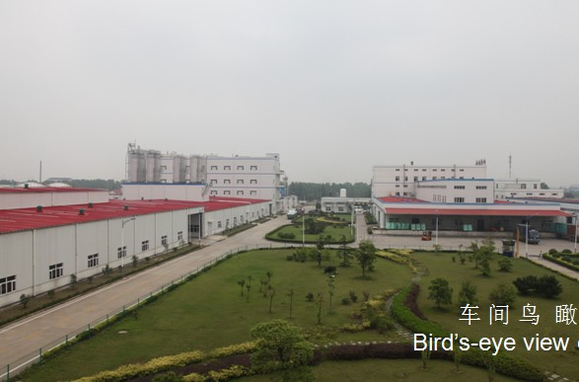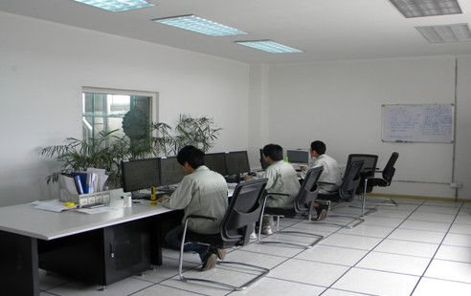
办公中心 车间鸟瞰 DCS中控室
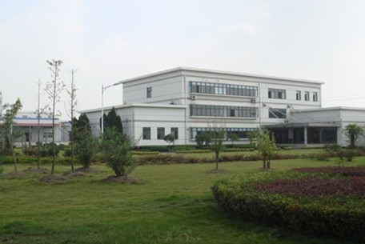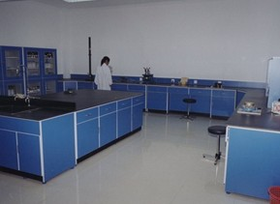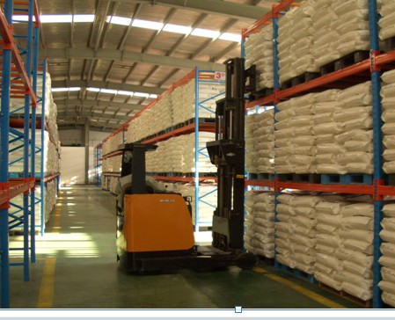
技术中心 实验室 立体仓储
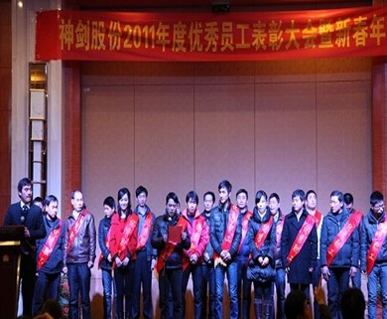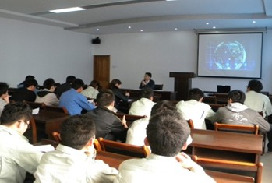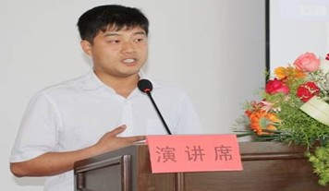
年会 培训 演讲比赛
公司内完善的用人机制、广阔的发展空间、完善的薪酬福利体系和富有激励性的薪资水平是你择业的良好场所，我公司热忱欢迎您的加入！
二、招聘信息以及福利待遇：
岗 位 | 学 历 | 性别 | 专业 | 人 数 | 对所需人员具体要求
工艺工程师  （DCS操作） | 大专以上 | 男(女生3名) | 化工类相关专业均可应聘 | 15名 | 身体健康，有责任心，具备吃苦和敬业的精神
工资待遇：实习期综合薪资工资3000元左右，正式录用综合薪资工资3600-4000元，并随工龄自然增长， 有年终奖、带薪假、等福利待遇。
食宿情况：公司提供集体宿舍(配备空调、吊扇)、有内部食堂，中餐免费
社会保险：五种社会保险和住房公积金
班次：因岗设定或者三班制

四、公司联系方式
网址：http://www.shen-jian.com
联系人：施旭（人力资源科长）
联系电话：13365736060
5316333-8060
邮箱：13365736060@163.com

